附件1-2：

**开题检查记录表**

|  |  |  |  |
| --- | --- | --- | --- |
| 学生姓名 | 马畅 | 学 号 | 20201106202 |
| 专 业 | 计算科学与技术 | 开题日期 | 2023/11/4 |
| 指导教师 | 李滨 | 职 称 | 讲师 |
| 设计（论文）题目 | 基于Spring Boot的乡镇自来水收费系统的设计与实现 | | |
| 指导教师评语：  同意开题  签字：237654738918359695 | | | |
| 检查记录（答辩记录）： | | | |
| 是否通过开题： □通过   □不通过 | | | |
| 答辩组长签字： | | 答辩组成员： | |
| 答辩秘书签字： | |  | |

附件2：



**内蒙古师范大学计算机科学技术学院**

**毕业设计（论文）开题报告**

**题 目： 基于Spring Boot的乡镇自来水收费系统**

**专 业 计算机科学与技术**

**姓 名 马畅**

**学 号 20201106202**

**指导教师 李滨**

**日 期 2023/11/4**

**计算机科学技术学院制**

**说 明**

**一、开题报告主要内容**

1．课题来源及研究的目的和意义

随着我国经济建设迅速发展，乡镇规模日益扩大，乡镇经济社会活动日益加快和人口的高度集中化，给供水企业的营业抄收和费用管理工作提出了越来越高的要求。乡镇供水系统是城市的重要基础设施之一，由于其具有管网结构复杂、客户分布广泛、地域面积大、信息量及查询量大、保存期长、要求不间断运行使用等特点，传统的营业抄收管理系统已无法适应城市供水建设及维护管理的需求。为了实现自来水公司优质、经济、高效的服务目标，应建立先进的自来水收费管理信息系统，将一流的管理与先进的计算机网络结合在一起，建立客户服务中心系统，形成一个以计算机技术为载体，业务管理为内容的统一体，最终达到用户方便、企业增效、形象良好的对外服务窗口。

本次设计拟采用JAVA技术，对乡镇自来水收费系统的功能需求进行了全面分

析，从模块功能定义、前后端交互技术、数据库及编程语言的选择、系统调试及测试、功能完善和改进等方面进行设计，解决了从用户新装、抄表、计费、收费、复查、换表、发票管理、欠费追缴、业务受理、资料归档等多种业务，并最终为用户提供一套管理严谨、业务全面、运行稳定、扩展性强，且具有强大数据分析能力的管理系统，使系统数据得以最大化利用，可以灵活应对各种规模水司的应用。系统功能涵盖面广，可以根据用户的实际管理情况，快速获得相应的管理功能以适应企业管理的需要，最终从管理角度为用户带来便捷和收益。

1. 国内外在该方向的研究现状及分析

基于Spring Boot的自来水收费系统在国内外都有一定的研究和应用。国内研究主要集中在系统架构设计、收费模型研究、数据管理与分析、用户服务与管理等方面，而国外研究主要关注收费模型研究、智能水表技术应用、数据安全与隐私保护等方面。随着智能水表技术的不断发展和应用，基于Spring Boot的自来水收费系统在未来有望在国内外得到更广泛的应用和研究。

1. 主要研究内容

1)前端功能：

(1)注册登录：用户可以注册新账号并进行登录操作。

(2)查看个人信息：用户可以查看自己的个人信息，包括姓名、联系方式等。

(3)修改个人信息：用户可以修改自己的个人信息，如联系方式、地址等。

(4)查看水费信息：用户可以查看自己的水费信息，包括当前水费、历史水费等。

(5)缴费功能：用户可以通过系统进行水费的缴纳，包括选择支付方式等。

(6)水表更换请求：用户可以提交水表更换请求，包括填写水表更换原因等。

(7)水价变更信息查看：用户可以查看水价的变更信息，包括生效时间、变更原因等。

(8)留言功能：用户可以在系统中留言，提出疑问或建议等。

(9)个人信誉度信息查看：用户可以查看自己的信誉度信息，包括信誉积分、评价等级等。

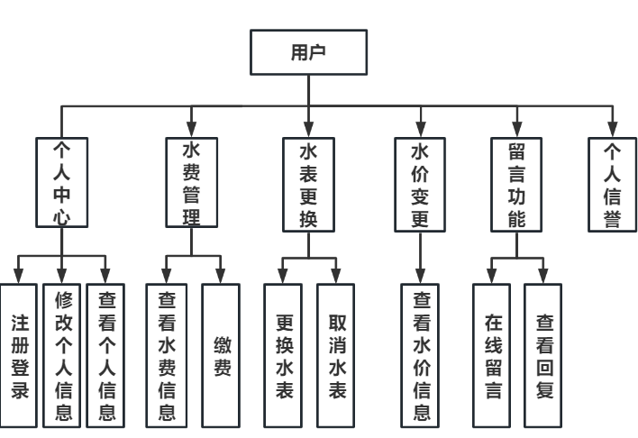

2)后端功能：

(1)管理员登录：管理员可以通过系统进行登录操作，以管理系统的各项功能。

(2)个人信息管理：管理员可以管理用户的个人信息，包括查看、修改、删除等操作。

(3)公告通知管理：管理员可以发布公告通知，包括通知内容、发布时间等。

(4)注册用户管理：管理员可以管理注册用户，包括查看用户列表、禁用用户等操作。

(5)水价信息管理：管理员可以管理水价信息，包括查看、修改、添加水价等操作。

(6)水费信息管理：管理员可以管理水费信息，包括查看、生成账单、修改水费等操作。

(7)抄表信息管理：管理员可以管理抄表信息，包括查看、录入抄表数据等操作。

(8)查看留言功能：管理员可以查看用户留言，包括回复留言等操作。

(9)用户信誉积分生成：系统可以根据用户的行为生成信誉积分，用于评估用户的信誉度。

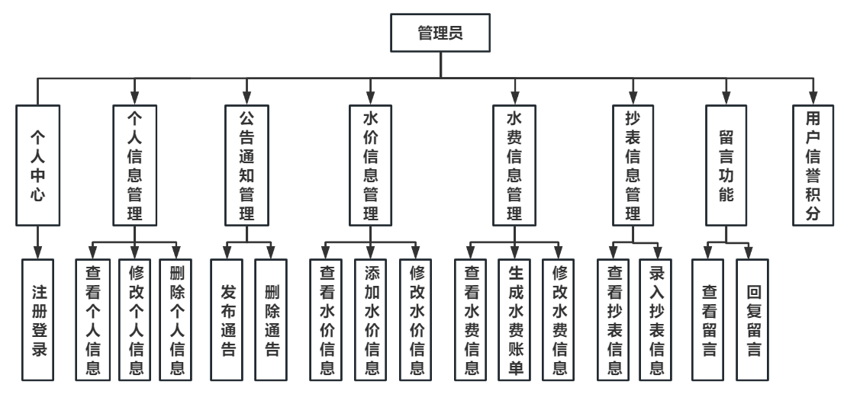

1. 研究方案

1)确定系统需求：分析自来水收费系统的需求，明确前端和后端功能的具体要求。

2)设计数据库结构：根据系统需求，设计数据库表结构，包括用户信息表、水费信息表、抄表信息表等。

3)前端开发：

(1)使用HTML、CSS和JavaScript等前端技术，设计并实现用户界面，包括注册登录界面、个人信息管理界面、水费信息查看界面、缴费界面等。

(2)实现与后端接口的数据交互，包括用户注册、登录、修改个人信息、查看水费信息、缴费等功能。

(3)实现水表更换请求、水价变更信息查看、留言功能、个人信誉度信息查看等功能的前端界面和交互逻辑。

4)后端开发：

(1)使用Spring Boot开发框架，实现管理员登录功能。

(2)实现个人信息管理功能，包括查询、修改、删除用户信息等操作。

(3)实现公告通知管理功能，包括发布通知、查询通知等操作。

(4)实现注册用户管理功能，包括查看用户列表、禁用用户等操作。

(5)实现水价信息管理功能，包括查询、修改、添加水价信息等操作。

(6)实现水费信息管理功能，包括查询、生成账单、修改水费等操作。

(7)实现抄表信息管理功能，包括查询、录入抄表数据等操作。

(8)实现查看留言功能，包括查询用户留言、回复留言等操作。

(9)实现用户信誉积分生成功能，根据用户行为生成信誉积分。

5)进行系统测试和优化，确保系统的功能完整性和性能稳定性。

5．进度安排，预期达到的目标

需求分析和系统设计：完成自来水收费系统的需求分析和系统设计，明确系统功能和界面设计等，预计完成时间为2周。

前端开发：根据系统设计，开始前端开发工作，包括注册登录、个人信息管理、水费信息查看、缴费功能等，预计完成时间为3周。

后端开发：根据系统设计，开始后端开发工作，包括管理员登录、个人信息管理、公告通知管理、注册用户管理、水价信息管理、水费信息管理、抄表信息管理等，预计完成时间为4周。

系统测试和优化：对系统进行全面测试，包括功能测试、性能测试、安全测试等，根据测试结果进行系统优化和修复，预计完成时间为3周。

总体预计完成时间为12周，可以根据实际情况进行调整。

预期达到的目标包括：

实现前端功能，包括注册登录、个人信息管理、水费信息查看、缴费功能等。

实现后端功能，包括管理员登录、个人信息管理、公告通知管理、注册用户管理、水价信息管理、水费信息管理、抄表信息管理等。

完成系统测试和优化，确保系统的功能完整性和性能稳定性。

通过以上工作的完成，预期达到一个功能完备、稳定可靠的自来水收费系统，能够满足用户的需求，并提高自来水收费工作的效率和便利性。

6．课题已具备和所需的条件、经费

有一台能够编程的电脑，不断电的实验室，导师的帮助。

7．研究过程中可能遇到的困难和问题，解决的措施

编程过程中应该会遇到技术性的难题，但是我会积极的向导师或在网上或书籍上寻找解决的办法。

1. 主要参考文献

[1]张常伟.浅谈计算机在自来水收费系统的重要应用[J].中小企业管理与科技(中旬刊),2019(09):152+154.

[2]桑冉航,李晓明.基于Spring Boot的健身房管理系统的设计与实现[J].电脑知识与技术,2023,19(22):54-56.DOI:10.14004/j.cnki.ckt.2023.1239.

[3]赵将.Java语言在计算机软件开发中的应用[J].数字技术与应用,2023,41(03):160-162.DOI:10.19695/j.cnki.cn12-1369.2023.03.46.

[4]王占启. 基于jsp的自来水收费系统设计与实现[D].云南大学,2013.

[5]廖辉传.自来水收费管理系统的研究与实现[J].计算机与现代化,2003(10):57-59.

[6]黄晖.自来水营业收费管理系统的实际应用研究[J].通讯世界,2018(01):275-276.

[7]蔡俊.自来水收费管理系统的实现[J].电子技术与软件工程,2017(19):140.

[8]农丹华.基于HTML5技术的移动Web前端设计与开发[J].信息与电脑(理论版),2023,35(08):88-91.

[9]赵小厦,夏嵬.JavaScript程序设计课程的教学实践[J].集成电路应用,2023,40(05):240-241.DOI:10.19339/j.issn.1674-2583.2023.05.109.

[10]徐永春,蔡龙飞.AJAX在前端开发的设计及应用[J].工程技术研究,2023,8(15):170-171+175.DOI:10.19537/j.cnki.2096-2789.2023.15.056.